Evaluación de Educación Física

Nombre y apellido: Enzo Ontivero
Curso: 6to A
Profesor: Felipe Vargas

TEMAS:
- Fuerza
- Velocidad
- Capacidades coordinativas

- Responda verdadero o falso según corresponda:
- La fuerza y la velocidad pertenecen a las capacidades coordinativas.
VERDADERO
- La velocidad es la capacidad de realizar acciones motrices con máxima intensidad en el menor tiempo posible. VERDADERO
- La fuerza y la velocidad no se pueden mejorar con el entrenamiento. FALSO
- La fuerza es la capacidad de generar tensión intramuscular frente a una resistencia. VERDADERO
- Entre los tipos de velocidad encontramos: de desplazamiento, de reacción y gestual. VERDADERO
- Las capacidades coordinativas son aquellas capacidades que tiene el cuerpo de desarrollar una serie de acciones determinadas. FALSO
- Equilibrio, ritmo y orientación son ejemplos de capacidades coordinativas. VERDADERO
- La orientación es la capacidad de determinar la posición y los movimientos del cuerpo en el espacio y el tiempo. VERDADERO
- El ritmo y la relajación son capacidades condicionales. FALSO
- La relajación es la capacidad de liberar tensión de forma voluntaria a la musculatura. VERDADERO

- Los siguientes ejemplos de ejercicios corresponden a un tipo de capacidad coordinativa. Indique a cuál pertenece.
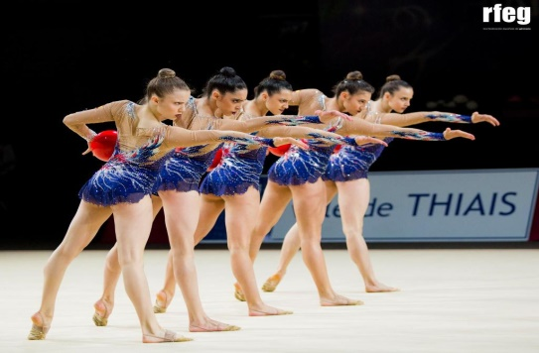
Sincronización o acoplamiento
…………………………………………..

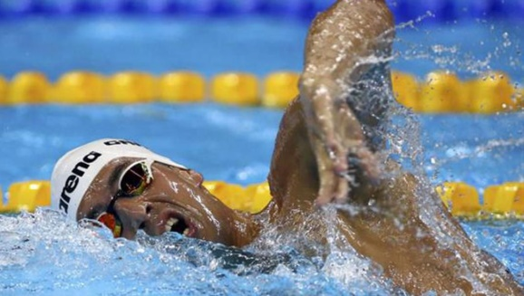
Ritmo…………………………………………..

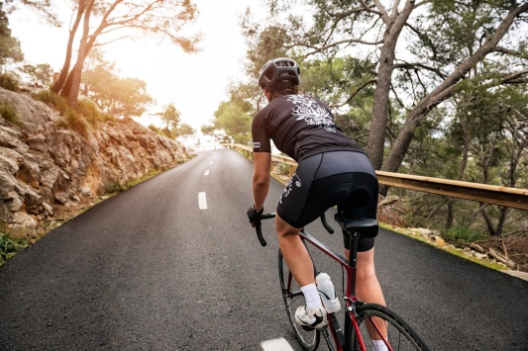
Equilibrio

…………………………………………..


Orientación

…………………………………………..

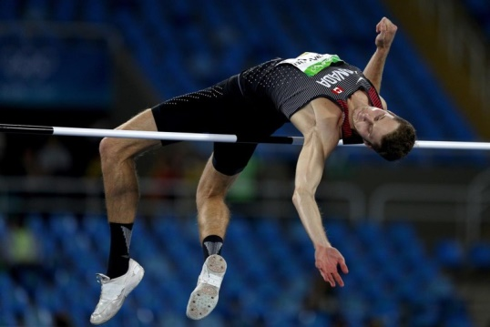
Orientación …………………………………………..

- Teniendo en cuenta lo trabajado en la guía 1, en un esquema o mapa conceptual integre todos las capacidades y habilidades del ser humano con sus características principales y clasificaciones, breve descripción de ellas y beneficios para el cuerpo. Puede usar aplicaciones como Canvas, Padlet, Power Point, etc. Puede usar imágenes, videos o lo que sea necesario para ser creativo y original.
Habilidades motrices:
Es la capacidad, adquirida por aprendizaje, de realizar uno o más patrones motores fundamentales a partir de los cuales el individuo podrá realizar habilidades más complejas.
Clasificación: Las habilidades motrices básicas se pueden clasificar en 3.
*Locomotrices (con desplazamiento): Se trata de acciones donde el cuerpo cambia su situación en el espacio. Andar, correr, saltar, variaciones del salto, galopar, etc.
*No locomotrices (sin desplazamiento):Su característica principal es el manejo y dominio del cuerpo en el espacio, pero no se realiza ningún desplazamiento: balancearse, inclinarse, estirarse, doblarse, girar, retorcerse, empujar, levantar, tracciones, colgarse, equilibrarse.
*Manipulativas: el cuerpo maneja uno o varios objetos: recepcionar, lanzar, golpear, atrapar, rodar, driblar, etc.

Habilidades motrices básicas:
A lo largo del día hacemos una serie de movimientos comunes como: caminar, saltar, correr, girar, subir, lanzar, recoger. Todos Estos movimientos son habituales en nuestras vidas cotidianas, aunque son fáciles de hacer, requieren de un aprendizaje y es fundamental dominarlos bien. De esta forma podremos aprender técnicas más complejas, necesarias para la práctica de diferentes deportes, juegos, danzas.
Existen otros tipos de habilidades llamadas habilidades motrices específicas. A diferencia de las anteriores no son acciones generales, sino que se trata de acciones o gestos propios de un deporte. Las habilidades motrices básicas son la base de las habilidades específicas.

